项目编号：0084-2018-2021
审核员监督审核记录（一）
企业名称：江苏横河集团有限公司
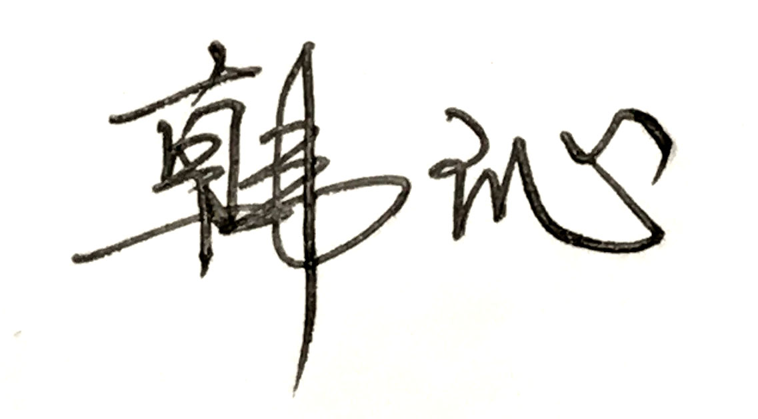
审 核 员： 审核日期： 2021年11月27日
序号 | 审核内容  及抽样要求 | 对应的  标准条款 | 审核记录及说明 | 审核部门 | 是否列入  不符合项
1 | 了解企业建立测量管理体系近一年来的运行情况？企业的产品质量、测量设备和测量过程是否持续满足顾客的测量要求？  企业建立测量体系后取得了哪些成绩？  企业在产品质量、物料交接、能源、安全、现场管理等方面是否有顾客投诉、纠纷、处理等状况。  对投诉的处理情况：  企业组织机构有否变更？产品有否增加？ | 5.2顾客为关注焦点 | 企业测量管理体系一年来的运行基本正常、适宜，符合体系要求，体系运行是有效的。  测量设备、设施充分和测量过程有效监控都能够持续满足顾客的测量要求。  企业建立测量体系对企业管理水平提高、内部产品质量稳定提供了保证，对产品性能改进和新产品研发提供了有力支持，对外部市场推广，企业评比加分等起到重要作用。企业重点工作：加强测量设备的规范管理，严格控制计量器具检定校准工作。  企业在产品质量、物料交接、能源、安全、现场管理等方面较好，未见到顾客投诉、纠纷等情况。  企业未有违反法律、法规问题和产品质量问题的投诉或重大质量事故发生。企业体系组织机构没有变更，产品类型没有增加，未见新增关键测量过程。 | 管理层  企管办  品管部  营销部  采购部  技术部  生产部 | 否
2 | 企业制定的质量目标。是否分解到各部门。是否有具体指标，是否可测量和考核？查考核记录。 | 5.3质量目标 | 查QP/QR-JL.06-06《2021年计量目标完成情况统计表》，其中制定了5项计量目标已分解到各部门，有具体指标可测量，按目标、完成情况、平均值进行统计，记录内容全，每季度统计，计量目标管理满足要求。 | 企管办  营销部  品管部  采购部 | 否
3 | 企业管理评审的时间？是单独评审还是和其它体系一起？  企业最高管理者是否主持审评？频次？  是否评审体系的适宜性、适应内外环境变化的能力。充分性：过程识别控制程度。有效性：评价体系改进机会和变更的需求。解决问题有哪些？ | 5.4管理评审 | 企业于2021年11月02日开展了测量管理体系管理评审，会议由管理者代表王树林主持，各职能部门负责人参加。各部门总结汇报了体系在各部门的运行情况以及计量目标完成情况。会议肯定了公司测量管理体系的充分性、有效性和适宜性，形成了管理评审报告。对公司测量管理体系目前存在的标识、记录不规范等问题落实了整改部门。 | 管理层  生产部  采购部  品管部  技术部  企管办 | 否
4 | 企业每年进行几次测量体系内审？单独审还是结合审核？ | 8.2.3测量管理体系审核 | 企业每年进行一次测量管理体系内审。企业于2021年09月18日-09月19日组织了公司测量管理体系内审，内审采用集中审核方式，对公司7个部门及生产车间进行了全要素的审核，共开出了1个不符合项，于09月25日完成整改。 | 管理层  企管办  品管部  生产部  采购部  技术部  研发部 | 否
5 | 企业对上年审核中发现的不符合是否进行纠正？是否制定纠正措施？验证是否满足要求。检查不合格控制的有效性。 | 8.3不合格控制 | 企业上年度未开具不符合项。  生产过程中出现的不符合控制能够按照HH/QP6.19-2018《不合格管理控制程序》进行处理。  本次监督审核未开具不符合项，未发现严重或系统性的不符合情况。 | 品管部 | 否
6 | 企业和部门对内外审中发现不合格如何采取纠正和纠正措施？查阅纠正和预防措施记录，检查其符合性和有效性。 | 8.4改进 | 企业内审中开具的1个不符合项采取了纠正措施，查阅不符合项报告，企业通过对不合格原因对测量过程的影响分析，制定纠正措施及预防措施，跟踪实施状况的方式进行有效性验证。符合要求。 | 品管部  生产部 | 否
7 | 计量单位使用情况？检查强制检定计划，并抽样检查计划实施的情况。 | 计量法制要求 | 企业基本能采用法定计量单位。企业计量器具共146台，其中包含10台强制检定计量器具，计量器具均能按照周检计划进行溯源，溯源管理较好。 | 品管部 | 否

8 | 公司对标志的使用，符合相关标准和规定。公司测量管理体系认证证书是否用于企业形象广告宣传：对企业产品招投标有哪些帮助 | 认证证书标识的使用 | 公司对证书的使用，符合相关标准和规定。公司测量管理体系认证证书用于：企业形象宣传、对内产品质量提升、与同行之间竞争、企业评比加分都起到了重要作用。 | 营销部  品管部 | 否
9 | 企业对提供测量设备和辅助材料、消耗性材料和提供服务的外部供方如何识别、选择、评价和监视？ | 6.4外部供方 | 品管部对测量设备和材料供应商建立合格供方清单，收集了相关资质，并按照要求保存评价记录。  品管部提供测量设备检定/校准机构的合格供方清单，企业所有计量器具均送金湖县综合检验检测中心、扬州市天域计量测试有限公司、江苏省计量科学研究院、北京市计量检测科学研究院进行周期检定和校准。 | 品管部 | 否
10 | 就顾客的计量要求是否已满足来监视有关顾客满意的信息。 | 8.2.2顾客满意 | 企业每年进行一次客户满意度指数测评，由营销部负责顾客满意度信息的搜集、分析、评价和管理。查企业2021年顾客满意度为98%。 | 营销部 | 否
11 | 企业是否对计量确认过程和测量过程按照计划频次进行监视？ | 8.2.4测量管理体系的监视 | 公司制定了HH/QP6.18-2018《测量管理体系审核和监视管理程序》，对列入体系管理的重要测量过程和测量设备计量确认过程能够按照《测量过程控制规范》规定的频次进行监视。 | 品管部 | 否
12 | 企业能源主要品种？年消耗标煤？是否是重点用能单位？ | GB17167－2006 | 企业能源主要消耗品种为：水、电，2021年1月-11月折合能耗约37.4吨标准煤,不属于重点用能单位。企业进出能源计量器具由结算公司提供，准确度等级满足要求。 | 财务部 | 否

